Пригара Татьяна Евгеньевна
МБОУ кадетская школа №1 им. Ф.Ф. Ушакова
Учитель английского языка

Межкультурная (кросс - культурная) компетенция на уроках английского языка в начальной школе.

Концепция модернизации российского образования так определяет социальные требования к системе школьного образования: "Развивающемуся обществу нужны современно образованные, нравственные, предприимчивые люди, которые могут самостоятельно принимать ответственные решения в ситуации выбора, прогнозируя возможные последствия, способные к сотрудничеству, отличающиеся мобильностью, динамизмом, конструктивностью, обладающие развитым чувством ответственности за судьбу страны".
Школа не может дать человеку запас знаний на всю жизнь. Но она в состоянии дать школьнику базовые ориентиры основных знаний. Школа может и должна развивать познавательные интересы и способности ученика, привить ему ключевые компетенции (социально-политическую, информационную, социокультурную, коммуникативную, готовность к образованию на протяжении всей жизни), необходимые для дальнейшего самообразования.
В этом свете важнейшая задача школы - формирование полноценных граждан своей страны.
Иностранный язык – едва ли не единственный предмет в школьной программе, ставящий своей целью формирование коммуникативной компетенции, обучение общению, и в этом смысле его значение трудно переоценить. Вопросы успешного межкультурного взаимодействия имеют огромное значение в нашей жизни.
Но давайте выясним определение понятия межкультурная компетенция.
Межкультурная компетентность (intercultural сompetence), разрабатывалась многими учеными, основной вклад в ее исследование внесли Dinges, Dodd и Kealey [4, 5]. Изначально Dinges выделял в ней такие составляющие как: обработка информации, потенциал для учения и изменений, стиль общения, стрессоустойчивость, межличностные взаимоотношения, мотивация, личностное развитие, жизненный этап, контекст ситуации. Позднее были выделены три сосуществующие сферы, определяющие эффективность в межкультурных контактах: выполнение задач, межкультурное взаимодействие, личная адаптация [5].
Некоторые исследователи структуры межкультурной компетентности выделяют следующие три ее основных компонента: когнитивный – знание о других культурах или группах; интраличностный, соотносимый с внутренним состоянием, развитием эго или самоопределением отдельно взятой личности; межличностный, определяемый через поведенческие способности личности взаимодействовать с людьми из различных культурных групп [6, 7].
Среди работ исследователей стран СНГ наиболее известной является структура межкультурной компетентности, предложенная Н. В. Янкиной, которая включает: уровень специальных знаний, достаточный для межкультурного диалога; совокупность ориентаций, обеспечивающих межсубъектное взаимодействие на основе понимания, уважения, толерантности и интереса к ценностям другой культуры; комплекс умений, необходимых для участия в межкультурной коммуникации [8].
Как отдельная компетентность в этой группе выделяется межкультурная коммуникативная компетентность, модель которой была разработана российским психологом Л. Г. Почебут, она выражается в позитивном отношении, толерантности и доверии, знании принципов и правил межкультурной коммуникации, умении понимать и взаимодействовать с представителями различных культур [9]. Эта компетентность включает в себя культурологические знания, умения и навыки грамотного общения с представителями иных культур, толерантность, терпимость и заинтересованность в ситуации общения при сохранении идентичности и устойчивости к влиянию со стороны представителей иной культуры, социально-психологическую сензитивность, отсутствие предубеждений и предрассудков, приверженность культурно-одобряемым нормам поведения. Автор делает акценты на двух основных компонентах: знаниях о культурных особенностях и умениях и навыках общения с представителями иных культур.
Изучив несколько источников по этой теме, я пришла к выводу, что межкультурная компетенция и кросс-культурная грамотность (компетентность) – близкие по своей семантике понятия. Я приведу несколько цитат, в которых идет речь о кросс-культурной грамотности (компетентности).
А.Т.Колосовская рассматривает кросс-культурную компетентность как интегральное качество личности, включающее знание об особенностях иной культуры, умения интерпретировать инокультурную информацию, опыт коммуникативной деятельности, качества личности (эмпатию, толерантность) [2].
По мнению Р.Хенви, кросс-культурная грамотность – постижение особенностей культуры и народа – ее носителя на уровне сознания, различий между своей и чужой культурами:
- готовность их понять при наличии таких черт личности как эмпатия, толерантность и др.
- проявление уважения и терпимости к разным привычкам, вкусам, взглядам, нормам жизни [1].
В работе А.Г.Лапшина дается следующее определение кросс-культурной грамотности: «это осознание различий в идеях, обычаях, культурных традиций, присущих разным народам, способность увидеть общее и различное между разнообразными культурами и взглянуть на традиции собственного общества глазами других народов» [3].
Отсюда следует вывод, что кросс-культурная компетентность как научная проблема исследовалась многими ученым и трактовалась по-разному, а именно как многокультурная компетентность, компетентность многообразия, межкультурная компетентность, кросс-культурная эффективность, кросс-культурная грамотность. Несмотря на такое разнообразие терминологий, перечисленные понятия являются синонимами.
Анализ источников позволил нам сделать вывод о том, что кросс - культурная компетентность – это личностное качество человека, формирующееся посредством проникновения в чужую культуру, наследие, традицию, историю, этимологию, это коммуникативные умения учеников, проявляющиеся в процессе обмена культурного опыта с гражданами другой страны.
Чтобы получить кросс-культурную компетентность и владеть ею всецело, необходимо иметь необходимые знания о культурных особенностях изучаемого языка, а именно мы знакомим ребят начальной школы с тем, как живут люди в разных странах.
Например, во втором классе мы предлагаем познакомиться с семьей директора зоопарка, которая состоит не только из мамы, папы и их детей, но и включает в себя дедушку и бабушку.
Далее в учебнике неоднократно присутствуют картинки, изображающие типичные дома в Великобритании и США. Они двухэтажные и рассчитаны на одну большую семью.
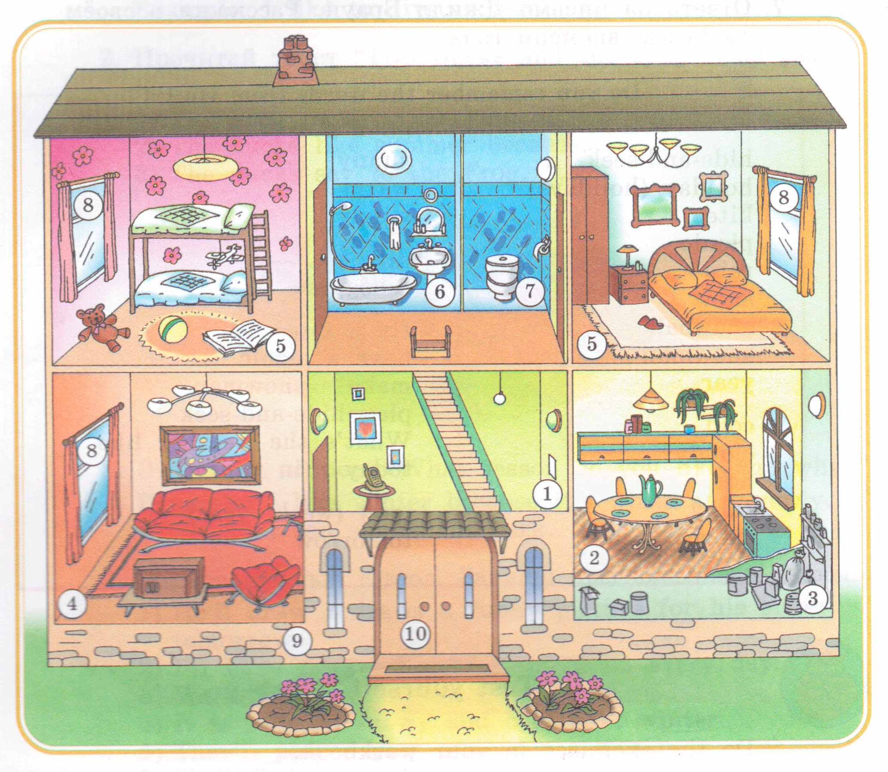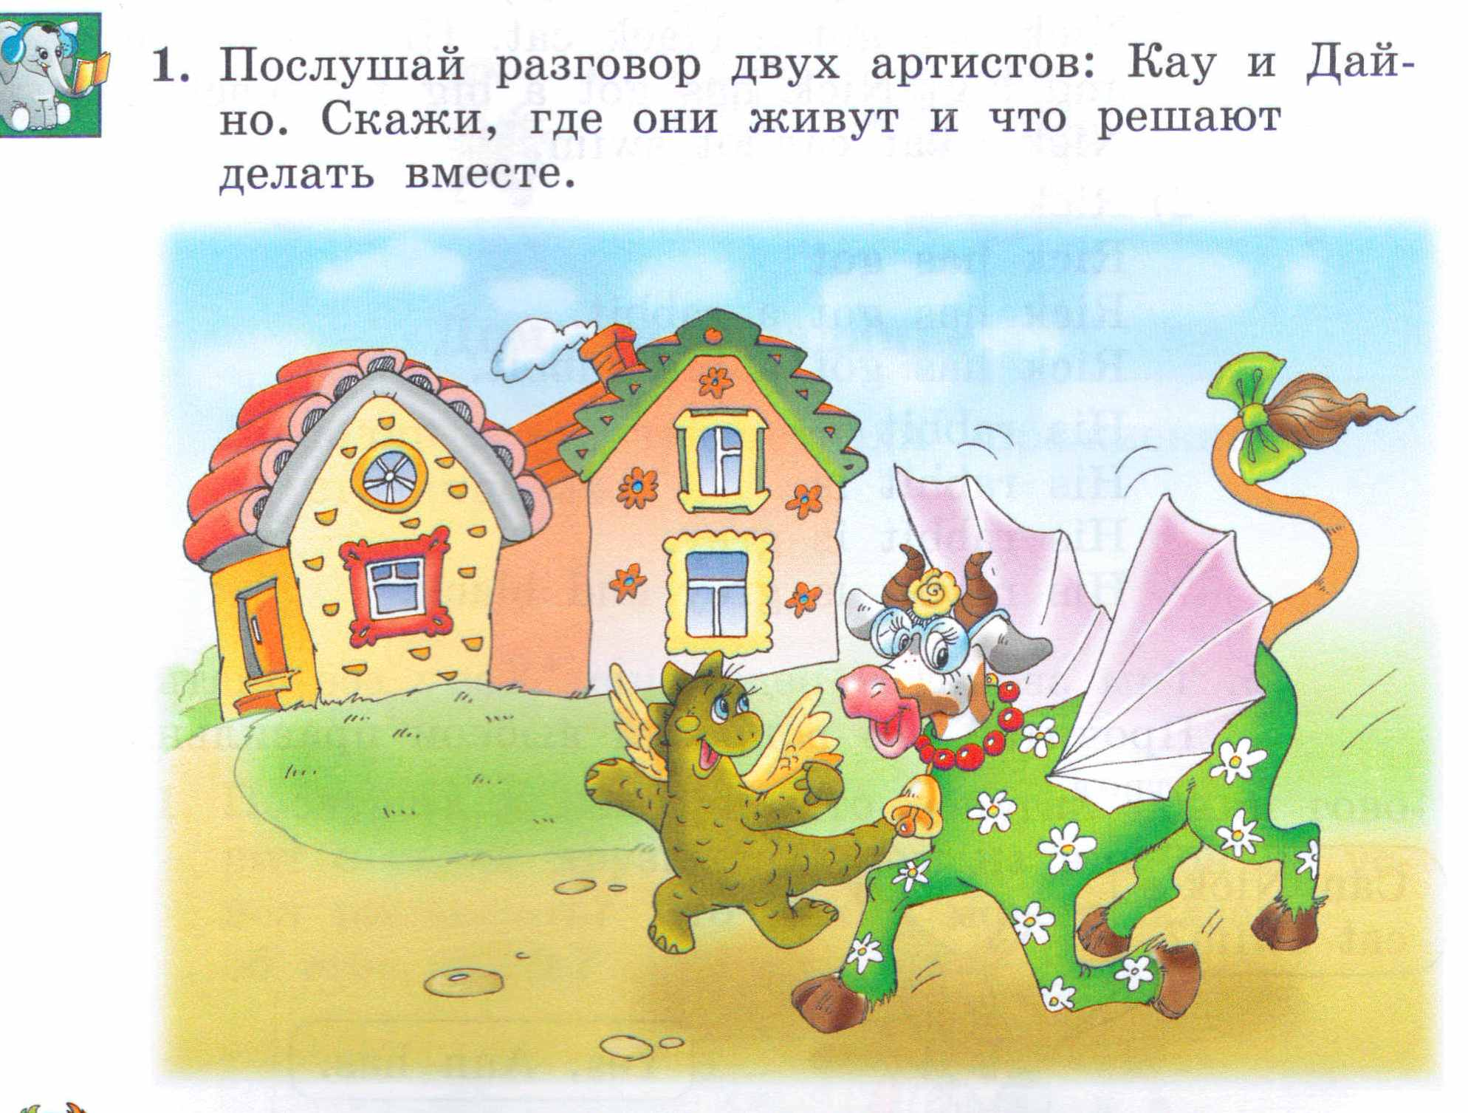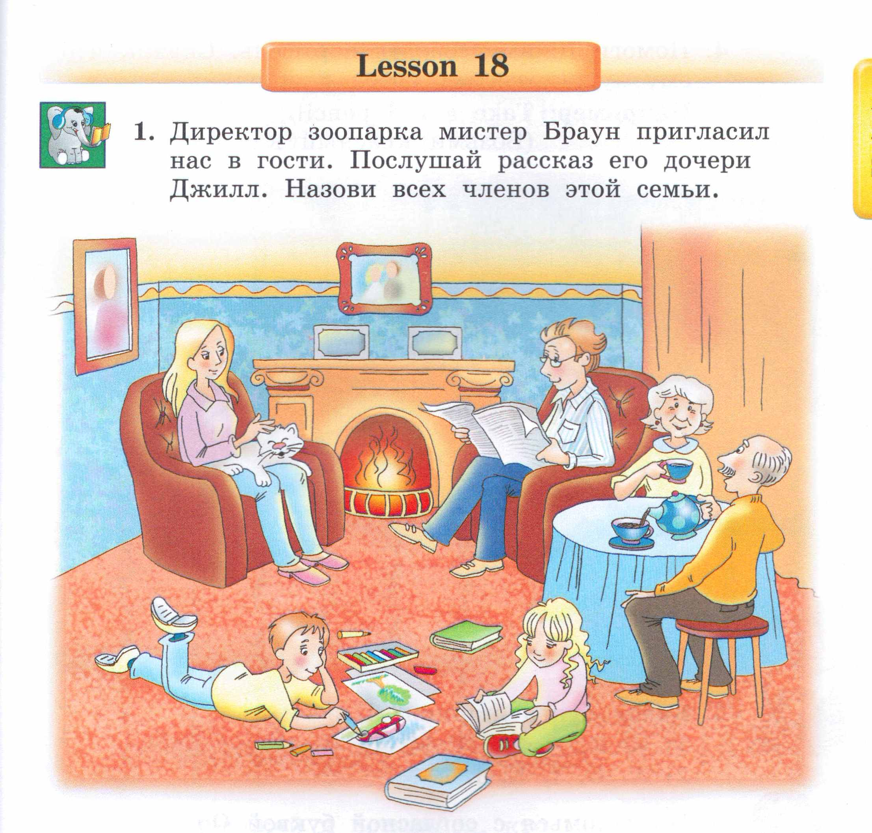

Позже, в четвертом классе в теме «опиши свой дом или свою квартиру» появляется еще раз упоминание о том, что англичане живут в двухэтажных домах.
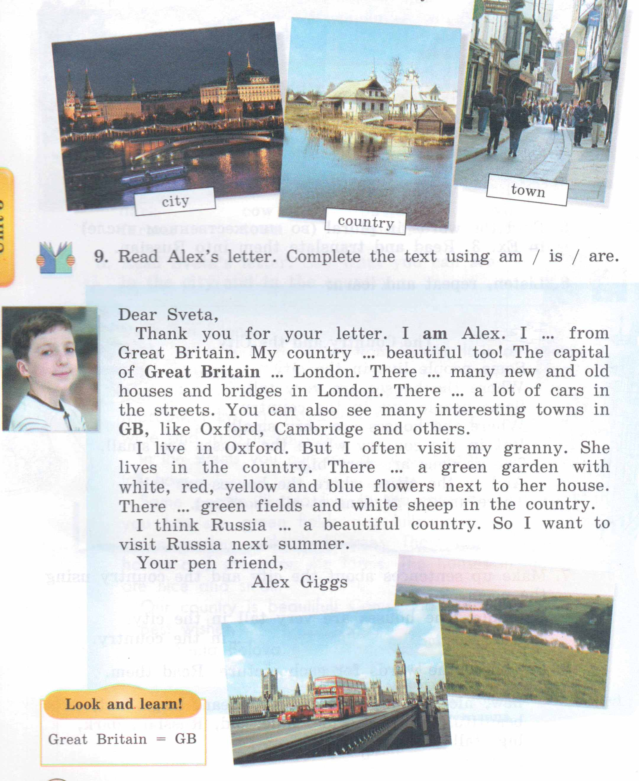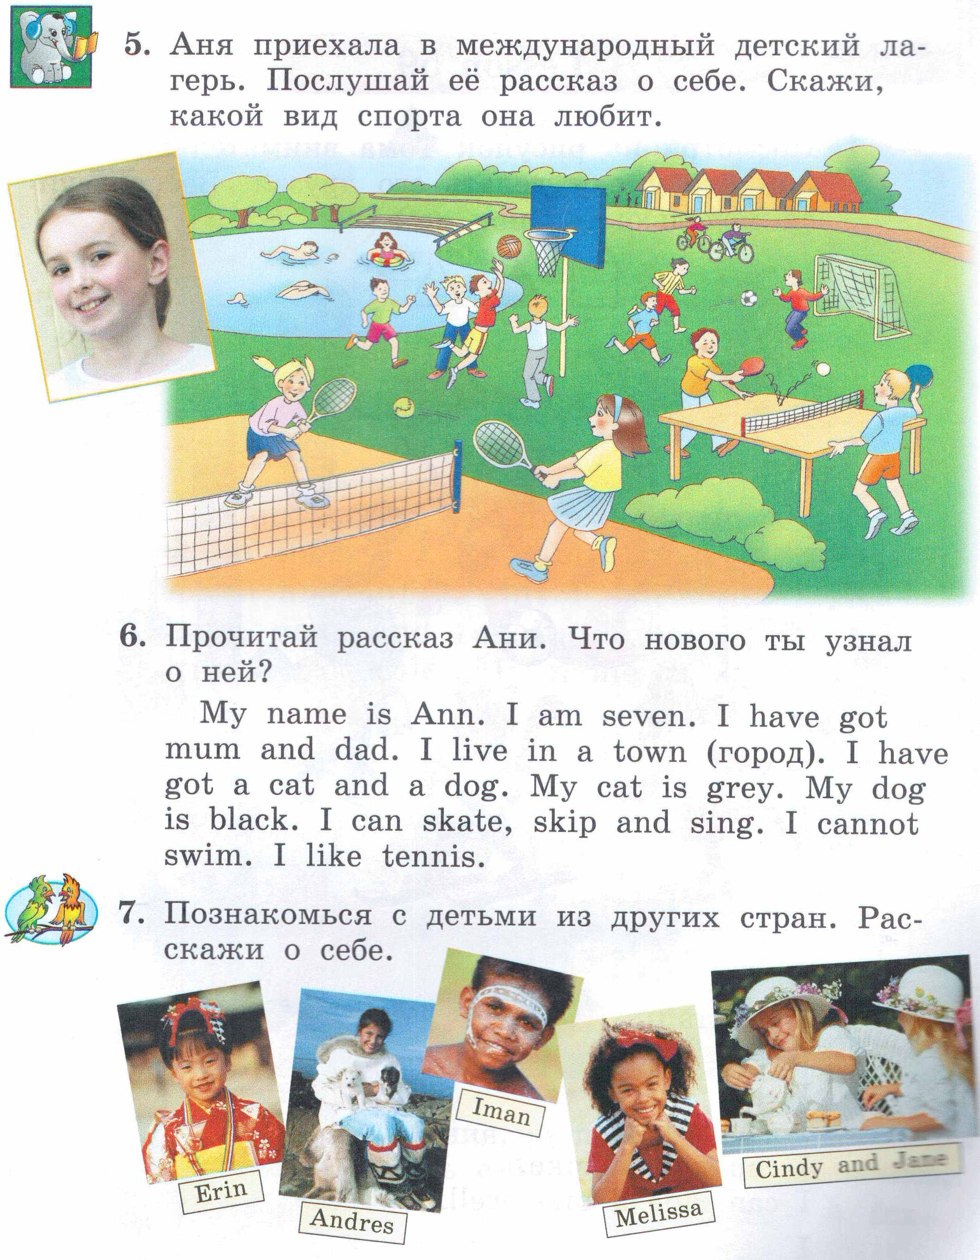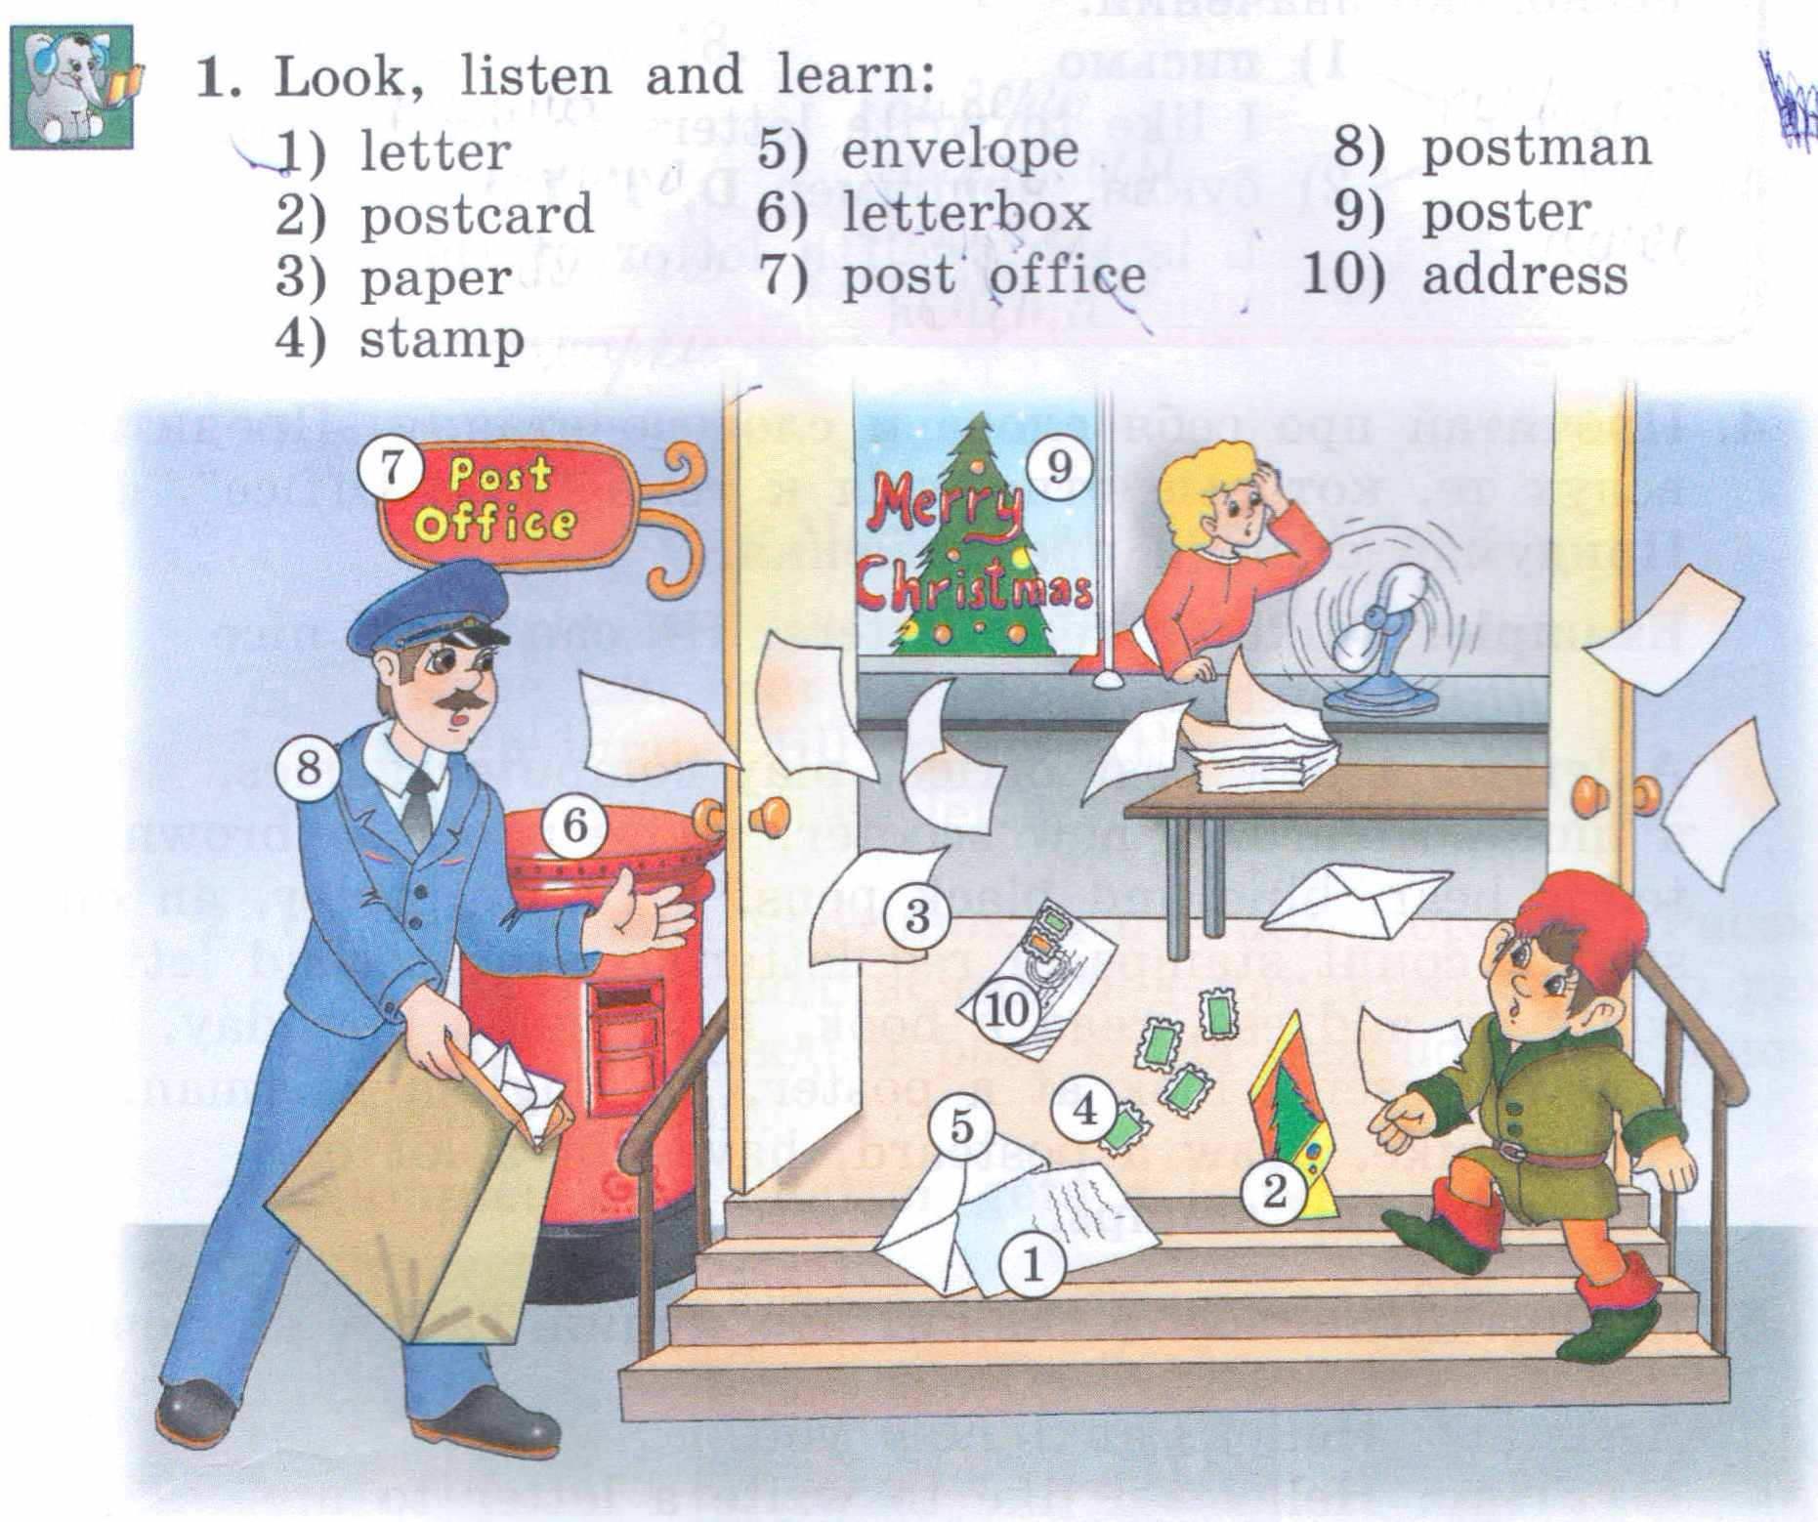
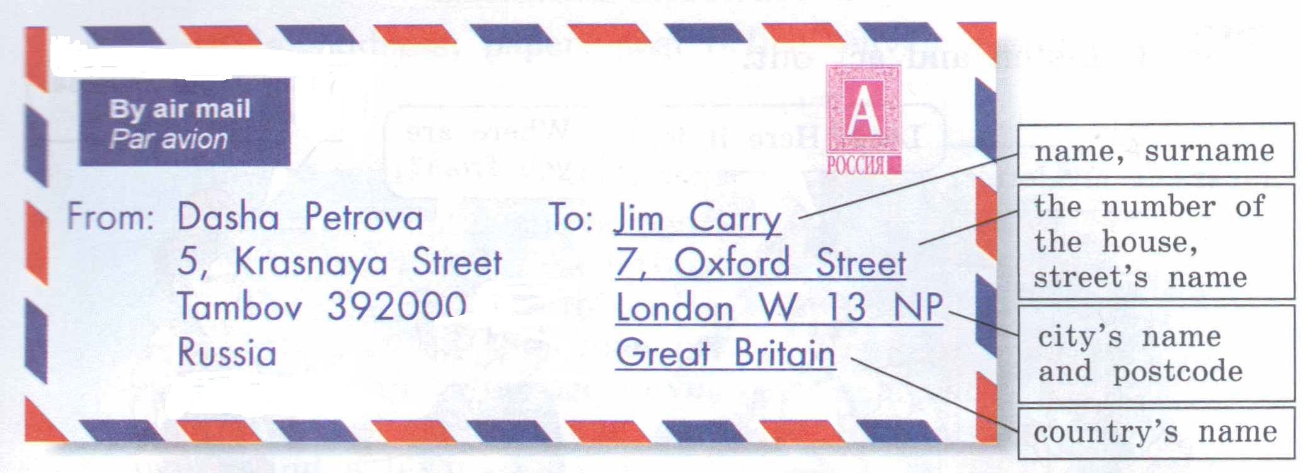К концу начальной школы появляются фрагменты, описывающие реалии Великобритании, а также появляется новое понятие о достопримечательностях Лондона, которые более подробно будут изучаться в следующих классах.
Последнее время мы стали редко пользоваться почтой. В век технологии и коммуникаций нам практически не требуется пользоваться отправкой писем друзьям и родным, в основном, письма пользуются спросом в офисах. Дети практически с младенчества умеют пользоваться разными гаджетами и оборудованиями двадцатого века и не умеют писать письма или подписывать конверты, наклеивать марки и с нетерпением ждать ответа от адресата. Впервые ребята знакомятся с личными письмами детей из другой страны в третьем классе на теме «почта». Мы учим ребят правильно записать адрес на конверт, и знакомим с композицией личного письма, которое включено в ЕГЭ, таким образом, мы постепенно приучаем к правильному оформлению письма.
Одной из интереснейших и удивительных фактах для ребят является то, что англичане и американцы считают, что неделя начинается не с понедельника, а с воскресенья. Причина тому есть очень серьезная, так как в библейском писании сказано: «Шесть дней работай, и делай всякие дела твои; а день седьмый — суббота Господу, Богу твоему…».
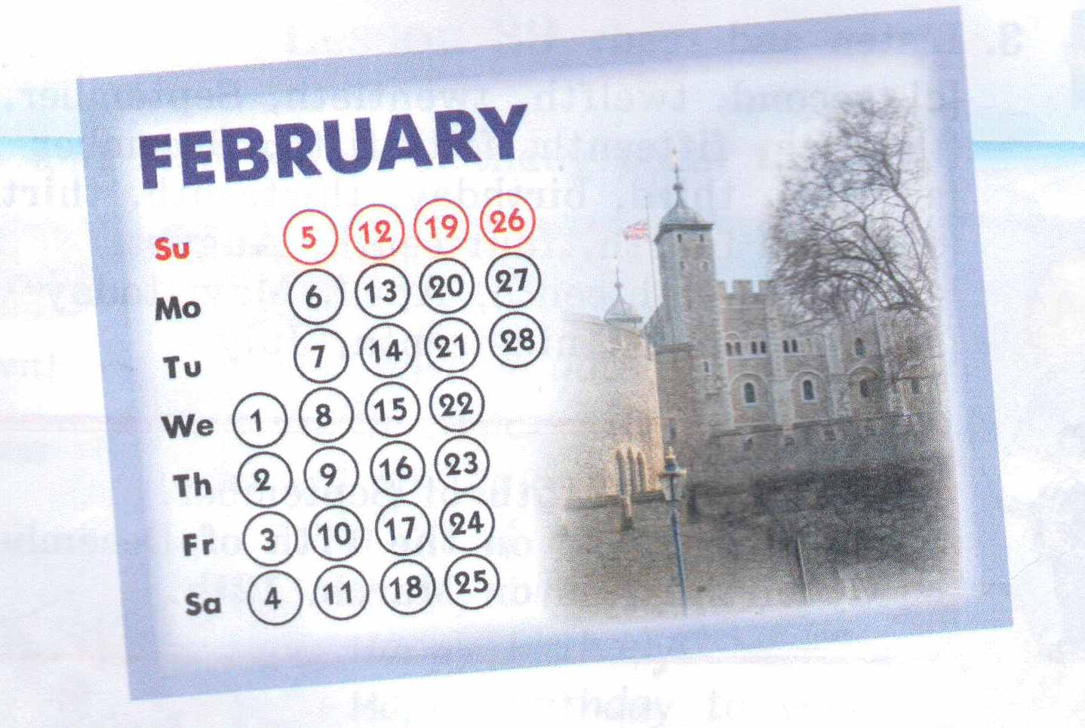
Таким образом, мы знакомим ребят с новой религиозной ветвью христианства – католицизмом и сразу сообщаем о том, что дни недели, месяца принято писать с заглавной буквы, не зависимо от его места в предложении. Помимо всего прочего, главный праздник англоговорящих стран является не Новый год, а Рождество, которое справляется совсем не 7 января, а 25 декабря.
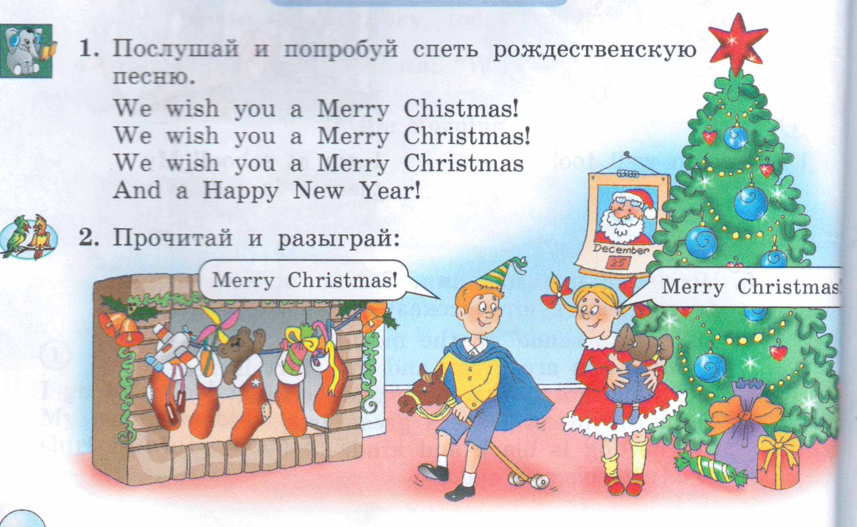

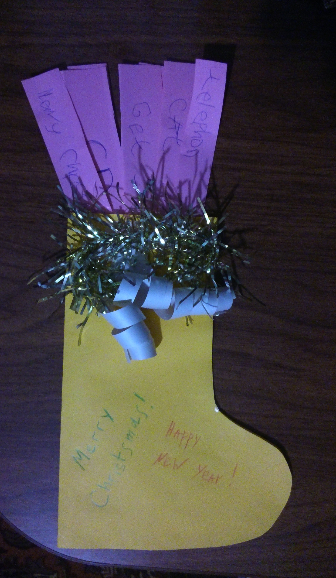Ребята всегда моментально отмечают, что на Новый год и Рождество в России и в англоговорящих странах ставят в доме украшенную елку, а под ней лежат подарки, но носки со сладостями, висящие на камине, для ребят новое удивительное открытие. На уроках английского языка мы не только говорим ребятам о том, что в эти носки кладут до краев разные сладости, и чем больше носок, тем слаще и объемнее будет подарок, но и создаем свои собственные бумажные носки, которые «набиваем» разными пожеланиями или собственными мечтами. Ребята могут «подарить» свой подарок (длинная полоска цветной бумаги с надписью на английском языке, содержащая пожелание или сокровенную мечту) своему соседу в его носок или набить «подарками» свой. Вот один из таких рождественских носков.
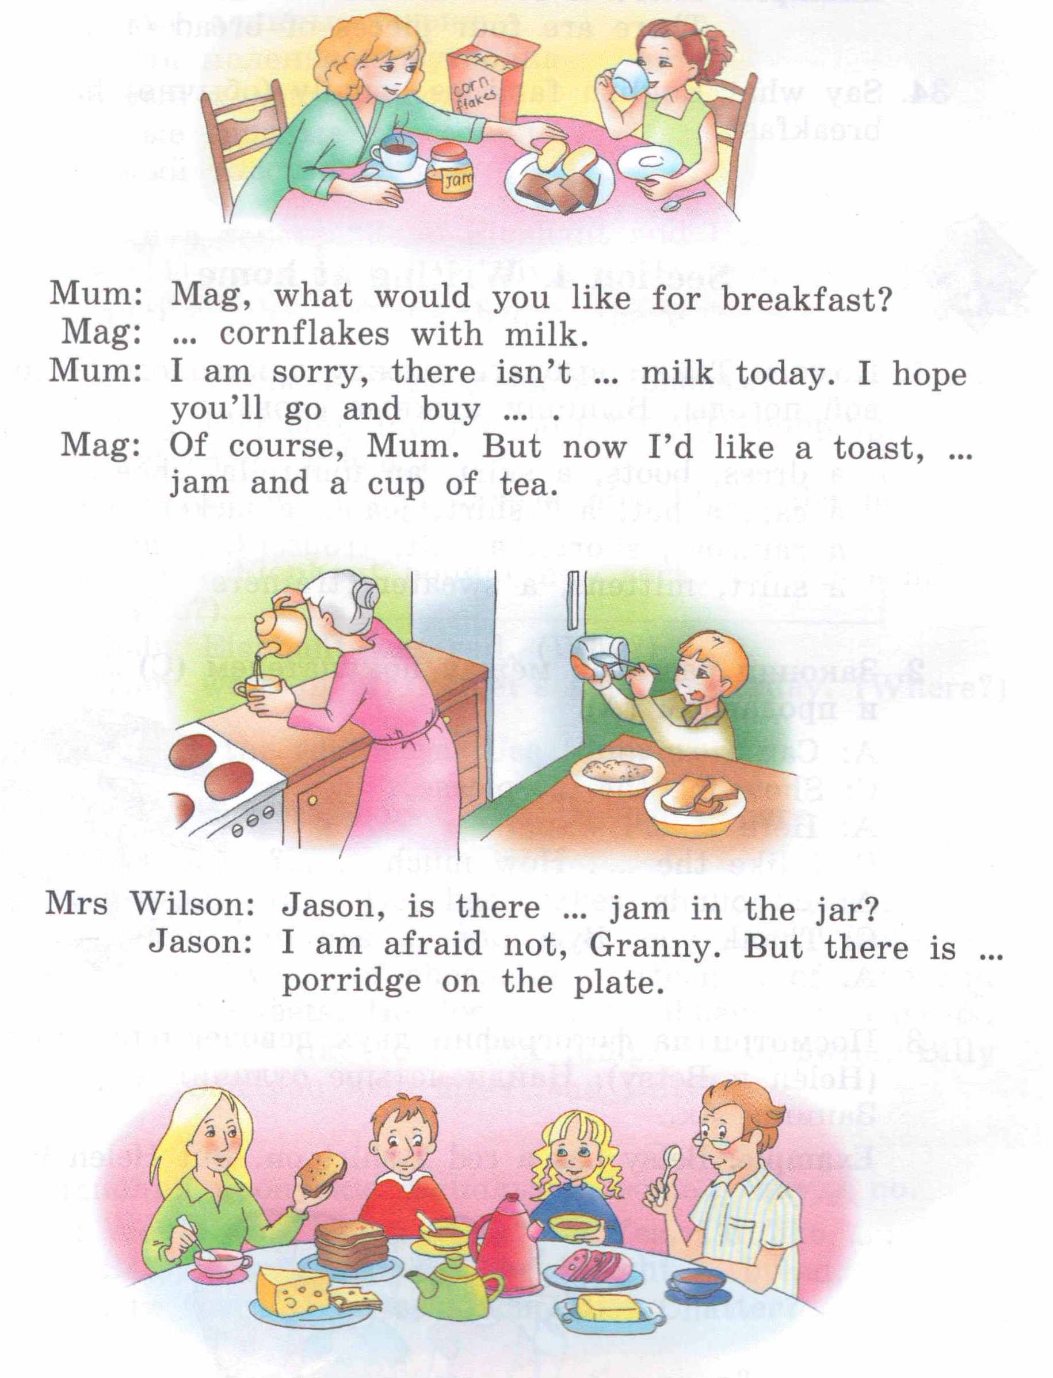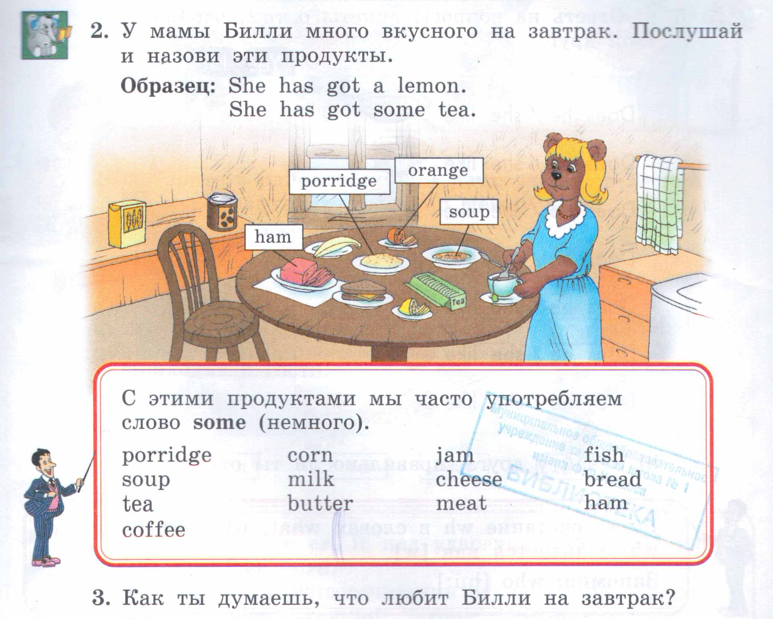Одной из самых часто и подробно изучаемых тем является «еда», но кросс-культурная компетенция появляется в знакомстве с типичным английским завтраком: овсяная каша, хлопья с молоком, сандвичи с джемом или медом, ну и конечно, самый популярный напиток британцев - чай. Ученики нашей школы научаются культуре поведении за столом в гостях, в классах разыгрываются сценки «за столом», попутно знакомясь с особенностями грамматического материала (например, исчисляемое – неисчисляемое существительное).
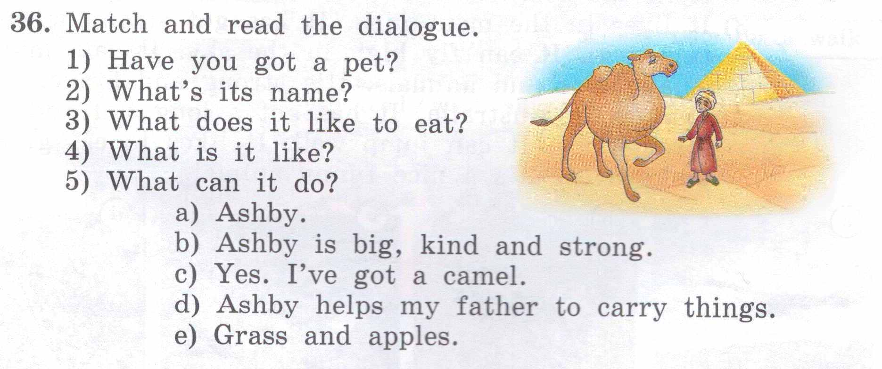Одной из самых популярных и любимых тем на уроках английского языка в начальной школе является «животные». Во втором классе мы учимся описывать лесных зверей, которые встречаются на страницах учебника, а к четвертому – ребята учатся рассказывать о своих домашних питомцах. На уроках мы знакомим учеников с необычными домашними питомцами, например, верблюдом.
Кросс-культурная компетенция встречается и в теме «счет и цифры». Клоуны Том и Тим показывают, как британцы считают на пальцах.
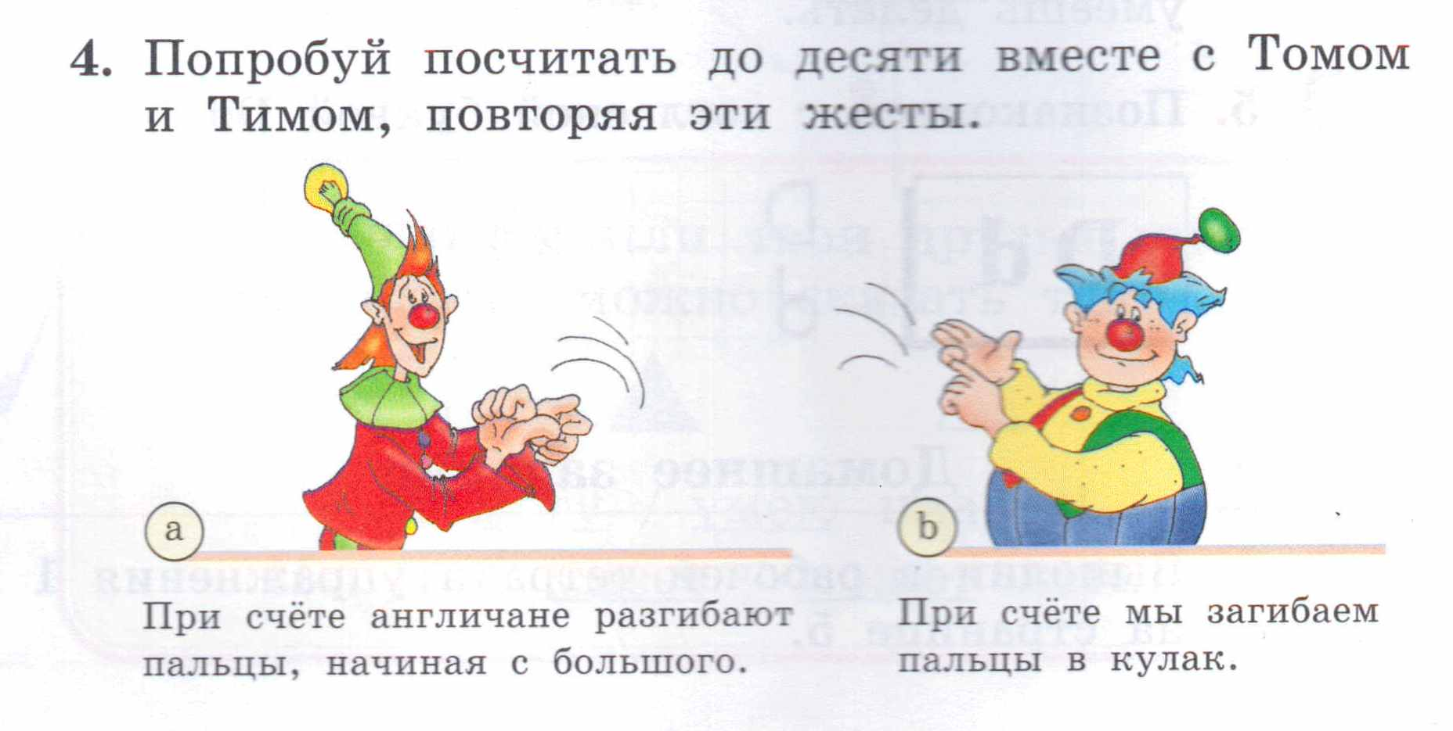Из целого списка этих знаний и других знаний у ребят складывается позитивное впечатление от культуры другой страны, что способствует к привлечению изучения английского языка в целом. У детей сокращается риск боязни произнесения слов и фраз на иностранном языке, разрушается языковой барьер, который очень сильно мешает начать говорить не только ребенку, но и взрослому человеку на неродном ему языке. Подобные и многие другие знания влекут за собой положительные эмоции, такие как удивление, восторг и любопытство. Вышеперечисленные знания помогают свободно и безбоязненно говорить на английском языке с иностранцами за границей или переписываться, используя различные сайты и социальные сети в Интернете. Помимо этого ребята перестают чувствовать себя скованно, у них стирается страх совершить ошибку при коммуникации на иностранном языке. Мы согласны с тем, что для успешного общения недостаточно владения одного языком. Нужно знать ценности народа и особенности его поведения. Преодоление кросс – культурных барьеров увеличивает возможность и минимизирует риски при общении с иностранцами. Вот почему разработчики учебников и мы, учителя, включаем дополнительные упражнения и комментарии к заданиям, направленные на решение кросс – культурного недопонимания.

Литература
1. Хенви Р. Достижимая глобальная перспектива / Пер. с англ. Я.М. Колкера и др. - Рязань. - 1994. - 69 с.
2. Колосовская Т. А. Формирование кросс-культурной компетентности будущих учителей: Дис. ... канд. пед. наук: 13.00.08.- Челябинск, 2006.- 195 с.
3. Лапшин А. Г. Международное сотрудничество в области гуманитарного образования: перспектива кросс-культурной грамотности // Кросс-культурный диалог: компаративные исследования в педагогике и психологии. Сб. ст. - Владимир, 1999. 47 с.
4. Dinges, N.Intercultural competence. Handbook of intercultural training, New York: Pergamon, 1987.
5. Dodd, C.H. Dynamics of intercultural communication (5 th edition), Boston: McGraw-Hill, 1998.
6. Мартыненко, С. А. Формирование межкультурной компетентности как важнейшая задача образования в современном обществе, Электронный журнал „Педагогическая наука и образование в России и за рубежом: региональные, глобальные и информационные аспекты“, Выпуск 1, 2004.
7. Телегина, А. Т. Особенности иноязычной коммуникативной деятельности в подготовке будущих специалистов, Известия ПГПУ им. В.Г. Белинского, №24, с. 812-816, 2011.
8. Янкина, Н.В. Межкультурная компетентность студента университета, Москва: Изд. Дом Педагогики, 2005.
9. Почебут Л.Г. Кросс-культурная и этническая психология, Санкт Петербург: Изд. Питер, 2012.
10. Биболетова М.З. Трубанева И.И. Английский с удовольствием (2, 3, 4 классы), Обнинск: Титул, 2010-2013.

